RIWAYAT HIDUP
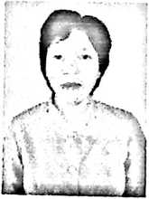
Dorkas Kannapadang, lahir di Pemanukan pada tanggal 12
Desember 1974, puteri keempat dari pasangan Bapak Sassan Sesa
dan Ibu Maga’. Jenjang pendidikan formal yang pernah dilalui
adalah :
- Pada tahun 1981 sampai tahun 1987, terdaftar sebagai murid di SD Negeri No.
154 Limbong
- Pada tahun 1987 sampai tahun 1990, terdaftar sebagai siswa di SMP Negen
Saubarani
- Pada tahun 1990 sampai tahun 1993, terdaftar sebagai siswa di PGA Kristen
Protestan Rantepao
- Pada tahun 2006 sampai 2010 terdaftar sebagai mahasiswa pada STAKN Toraja

